Nguyễn Văn Hiếu
23810310112
D18CNPM2

1. Giới thiệu
Bài báo cáo trình bày quá trình cài đặt WordPress Multisite và xây dựng plugin "Network Site Stats" để quản lý và theo dõi các website con trong hệ thống.

2. Cài đặt Multisite
- Bật WP_ALLOW_MULTISITE trong wp-config.php.
- Thiết lập Network với dạng Sub-directory.
- Cấu hình lại file wp-config.php và .htaccess.
- Tạo các site con (site-a, site-b).
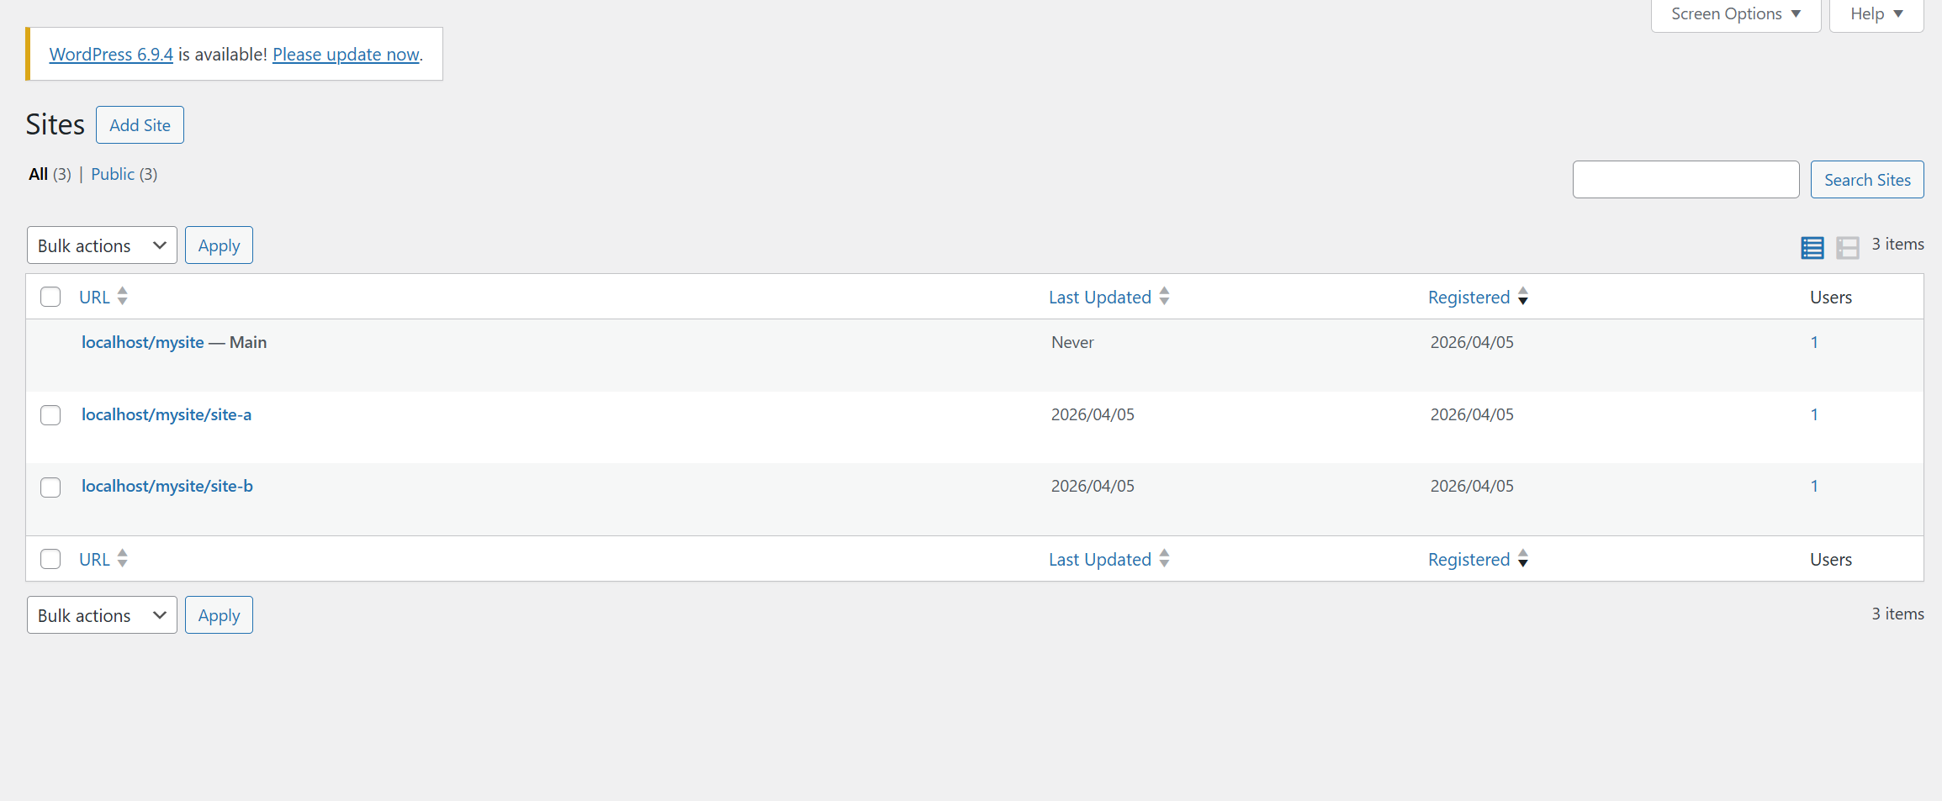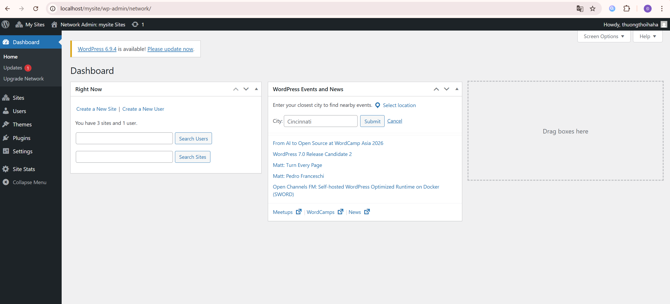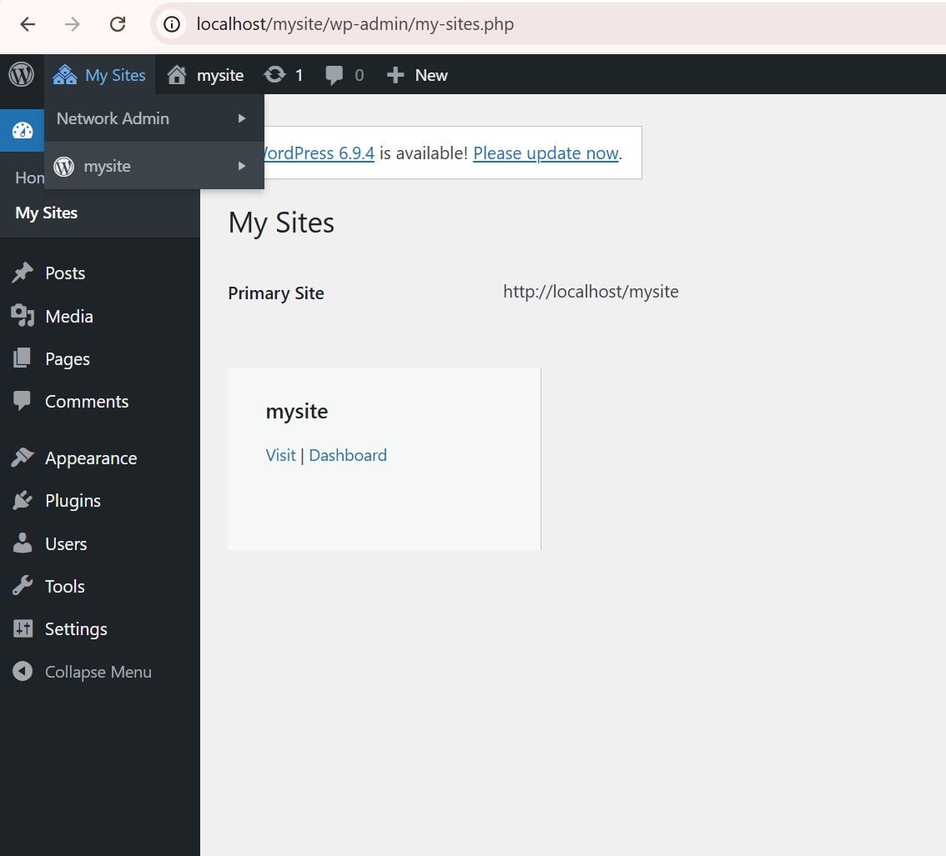

3. Xây dựng Plugin Network Site Stats
Plugin được xây dựng để hiển thị thông tin các site trong hệ thống.
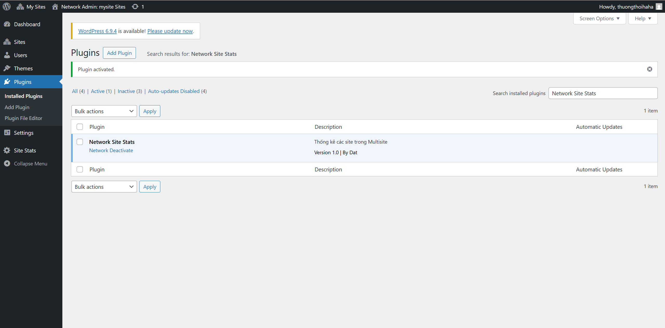

4. Giải thích code
• get_sites(): Lấy danh sách tất cả site trong hệ thống.
• switch_to_blog($blog_id): Chuyển sang site khác để lấy dữ liệu.
• restore_current_blog(): Trả về site ban đầu.
• wp_count_posts(): Đếm số lượng bài viết.

5. Kết quả
Plugin hiển thị bảng gồm ID site, tên site, số bài viết và bài viết mới nhất.
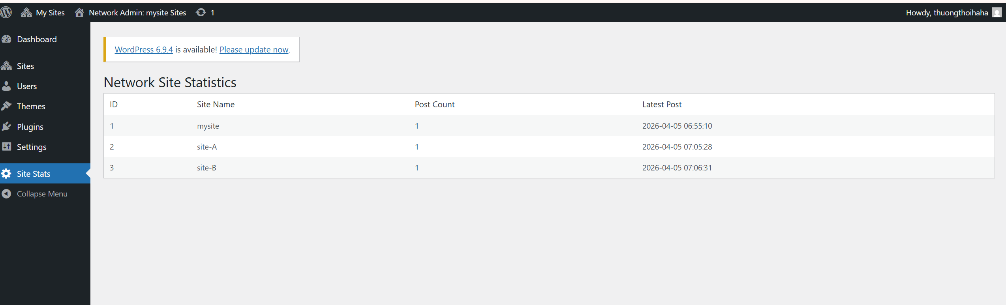

6. Kết luận
Hệ thống Multisite đã được triển khai thành công. Plugin hoạt động đúng yêu cầu, giúp quản lý tập trung các website con một cách hiệu quả.

